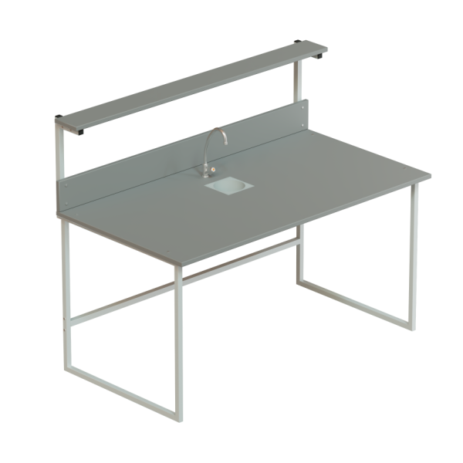 | Стол приборный с сантехникой
Металлокарска | Труба 25х25 или 50х25 мм.
Размер | 1500х600х760 или 1500х700х760
Материал | ЛДСП / ДСП + химвлагостойкий пластик
Выбор цвета столешницы | бук / серый
Толщина столешницы | 16 мм / 22мм
Выбор кромки ПВХ | Кромка ПВХ 1 мм. ПВХ 2 мм
Цвет кромки ПВХ | В цвет столешницы / Цветная
Комплект сантехники (раковина, кран) | Нет / Да
Вес / объем | 35 кг / 0.1 м/куб

